助学贷款主动还款操作指南（支付宝电脑端）

（1）打开支付宝网站；


（2）用贷款支付宝帐户或其他支付宝帐户登陆支付宝网站（可使用任一支付宝账户为贷款帐户还款）；
（3）登录支付宝网站后，点击“账户资产”；
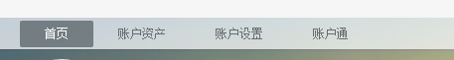

（4）弹出界面中，点击“生活服务”；
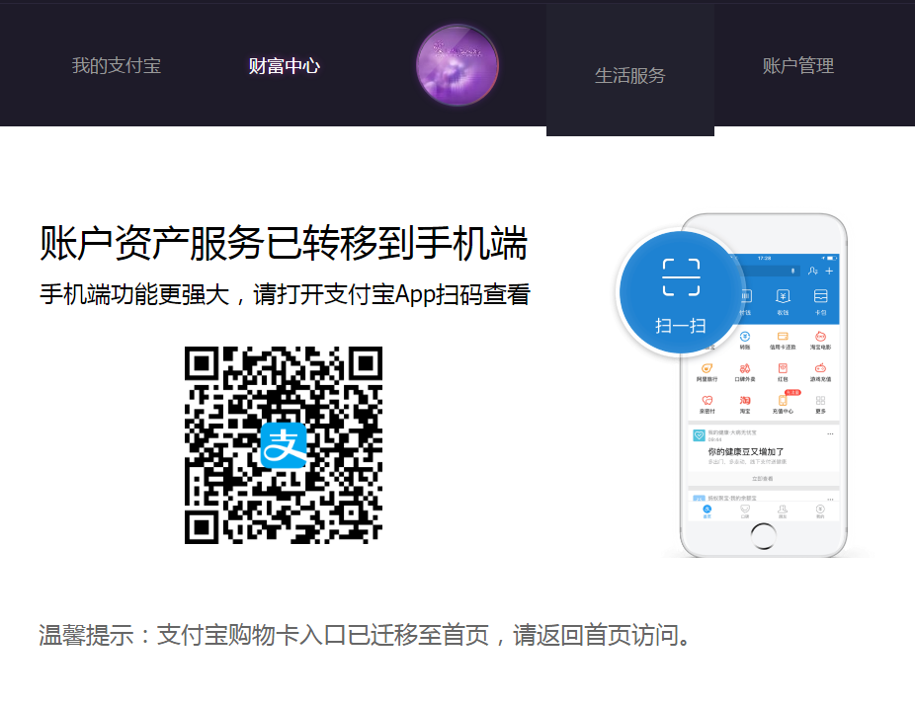
（5）界面中找到“公益教育”，选择“助学贷款还款”；

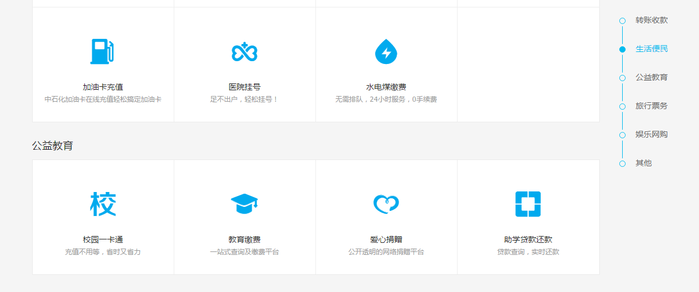

（6）打开“助学贷款还款”应用界面后，点击“我要还款”

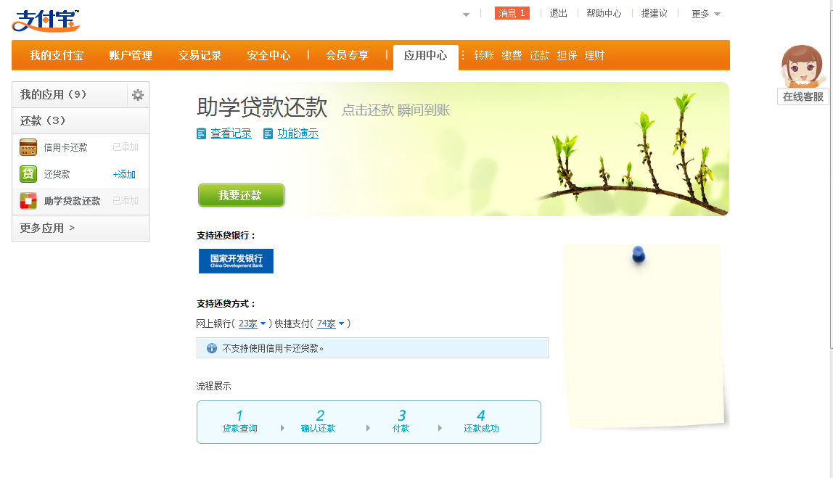

（7）正确输入“借款人支付宝帐户名”、“借款人身份证”以及“验证码”即可查询出还款信息

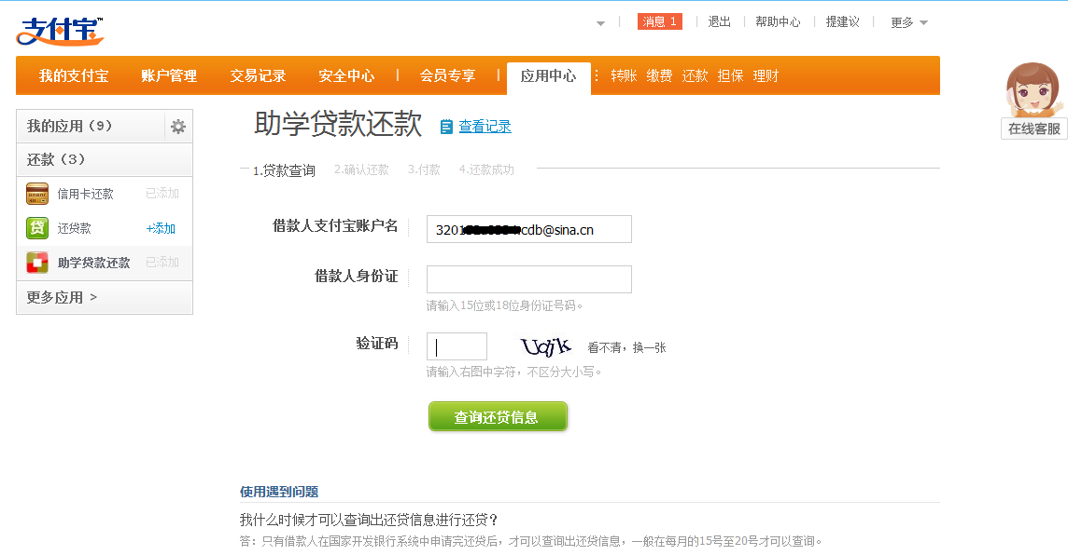

（7）确认无误后，进入下一步
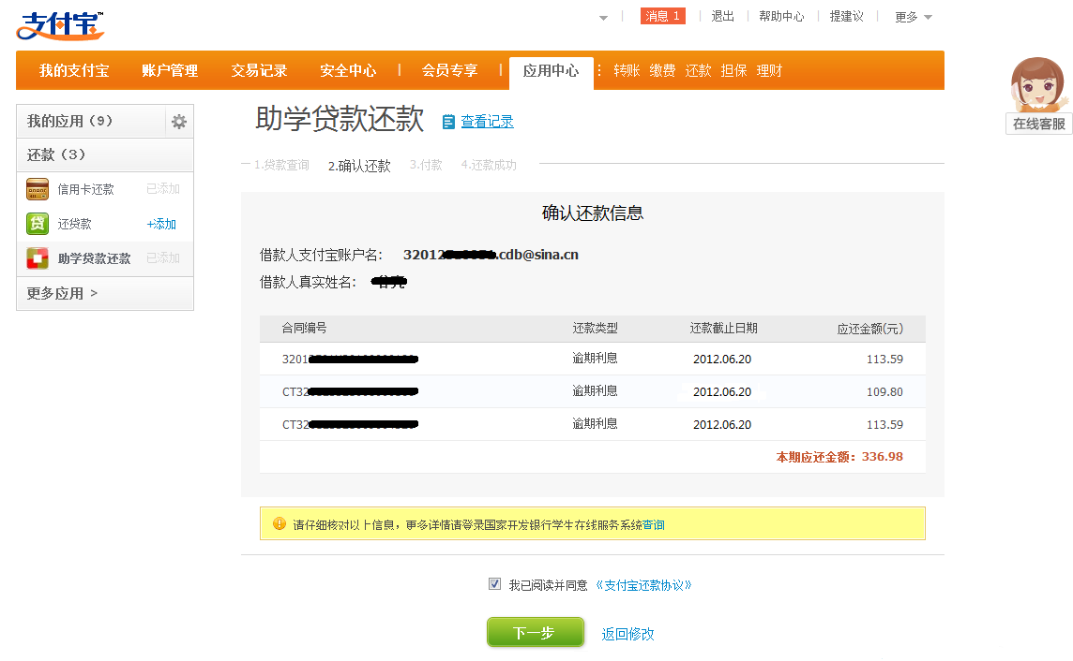

如确实有贷款要还但在规定时间内查询不到相关信息，请联系学校贷款中心或院系老师核实。

（8）进入支付宝收银台，在这里可以选择用支付宝帐户余额、网银、以及快捷支付进行付款，建议用快捷支付进行支付（该方式无需要开通网银，无支付次数限制）。鉴于目前银行网上有限额，若总额度较大，可以选择部分项目还款分批次偿还；
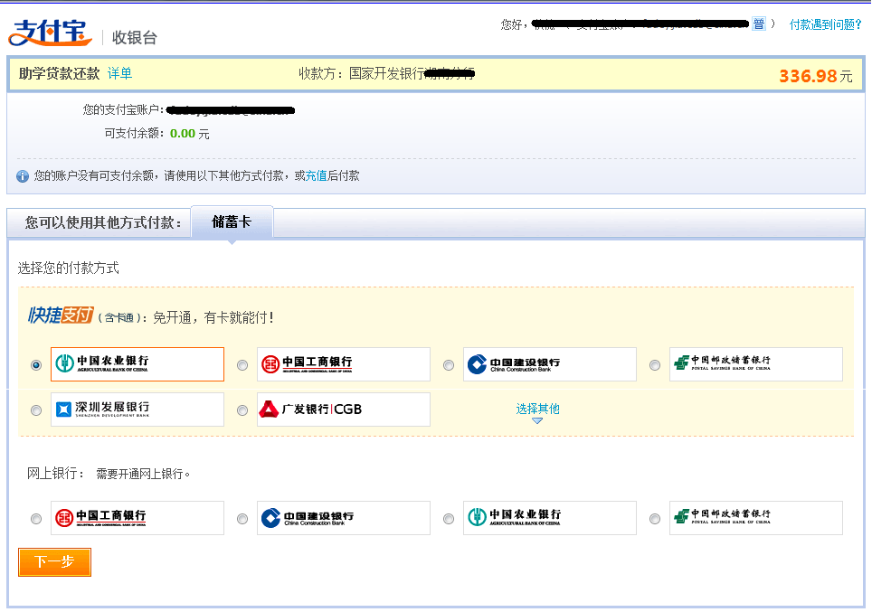
（9）选择银行（以建设银行为例），输入卡信息以及手机号（一定要跟在银行预留的手机号码一致）
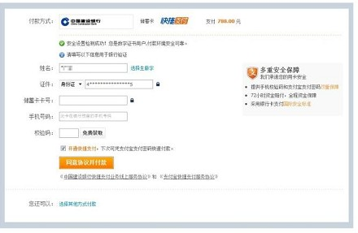

（10）点击“同意协议并付款”，即可支付成功
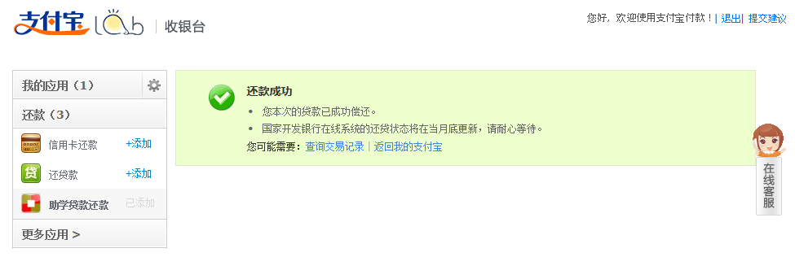

（11）贷款结清后可以在支付宝交易记录内可以查询到还款详情。学生在线服务系统中还款信息在“还款明细查询”中查询到相关信息（因为系统在月底更新时间）。
考虑到操作流程中的页面存在着改版的可能，所以如果您在操作中看到的界面与上面的教程不一致，可在支付宝界面中查找“助学贷款还款”的进入界面。
如有疑问可咨询支付宝服务热线：0571-88156688。

